О нас на страницах интернет

http://www.nogliki-adm.ru/assets/images/news/2013/07.10/16.jpg

03.10.2013 Первый блин – не комом

Первого октября в муниципальном образовании прошел молодежный экологический форум «Горячие Ключи – чистые ключи». Мероприятие проводилось на территории туристической базы «Город Тур» в селе Горячие Ключи. Участниками форума стали учащиеся старших классов образовательных учреждений района…
То, что происходило на самом форуме – это заключительная часть огромной работы, которую предварительно провели организаторы. Ведь проведение мероприятия началось с мастер-классов для всех участников форума. В течение двух недель ребят обучали писать проекты, правильно верстать газету, разбираться в основных жанрах журналистики, грамотно вести фото- и видеосъемку. Такая практика проводилась впервые, впрочем, как и то, что ребята из сел Вал и Ныш готовились к форуму вместе с ногликскими ребятами: они жили в Ногликах, ходили в ногликскую школу, а после занятий вместе со всеми шли на мастер-класс…
Участники форума знали заранее, и подготовились к тому, что в конце работы им предстоит пресс-конференция с руководителями муниципального образования – мэром Виктором Середой и председателем Собрания Владимиром Багаевым, но когда они появились среди молодежи, ребята встретили их аплодисментами…
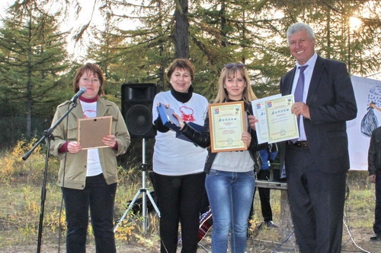
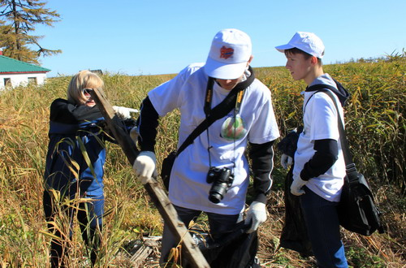
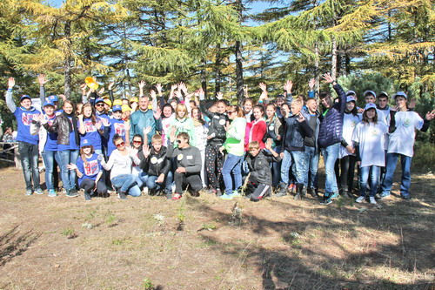
Победителям мэр вручил памятные кристаллы и дипломы администрации. В конкурсе волонтеров «Экофаны Сахалина» лучшей стала команда МБОУ СОШ села Вал «Ангелы природы». В конкурсе стенгазет «Sakh//Термовести 52 градуса.ru» победила команда МБОУ СОШ №1 «Ястреб». И, наконец, в конкурсе экологических проектов «Прорыв» лучшим оказался проект команды МБОУ СОШ №2 «ЭкШН» (Экологические Школьные Новости). Но организаторы не ограничились только этими наградами. Были вручены дипломы за лучшие статьи: за лучший очерк - диплом получила команда Ногликский гимназии «Прожектор», за лучший репортаж диплом получила команда Центра детского творчества «Сталкер», дипломом также был отмечен фоторепортаж команды «ЭкШН».
Первый блин оказался совсем не комом, и, по секрету, все, кто был на форуме, уже вынашивают планы следующего мероприятия такого же масштаба.

